

Kom med på den gröna vågen !

Förbrukarna tänker grönt
Kunderna fokuserar på omvärlden
Politikerna talar om klimatförändringar
Näringslivet fastställer energi- och gröna mål

Var med och ge Dina kunder en grön profil !

Fröpåsar till alla tillfällen, med eget tryck
(från 500 st.)
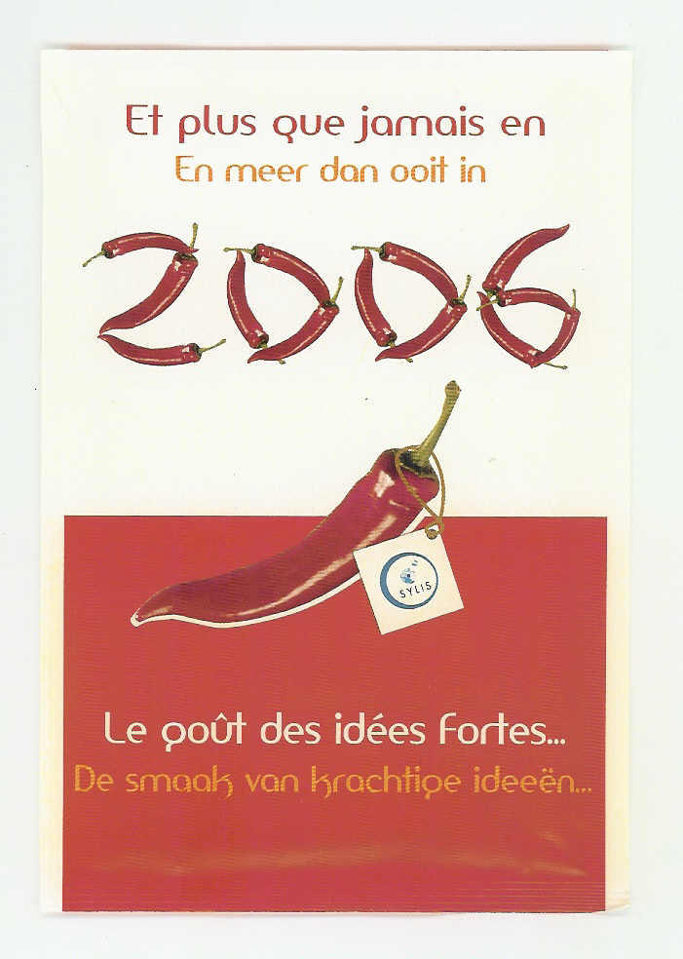
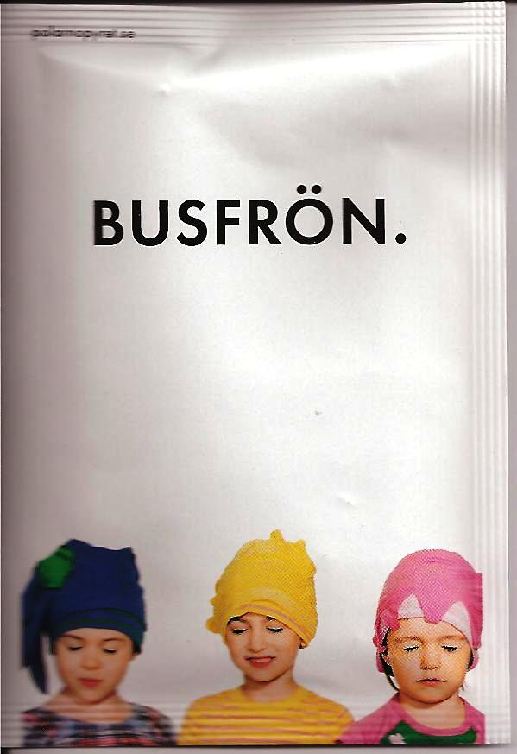
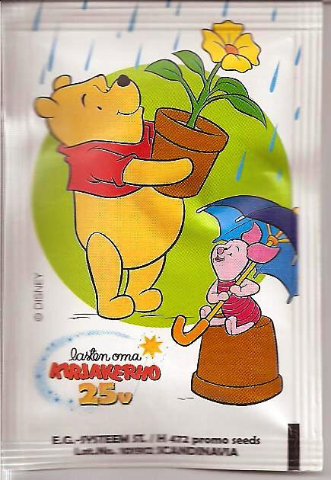
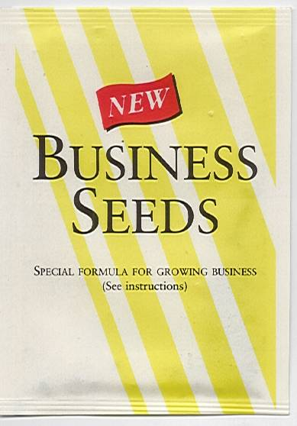
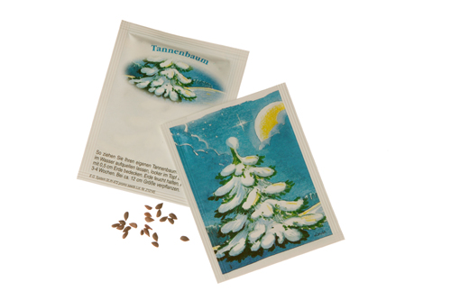
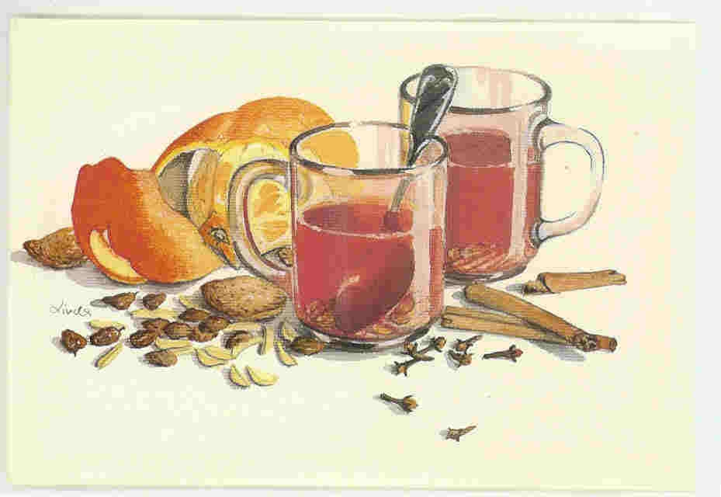
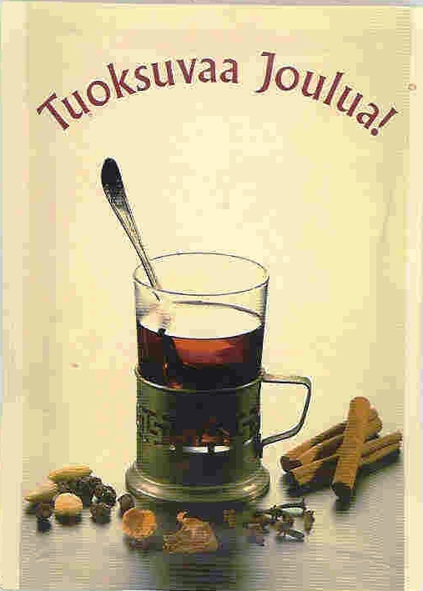

Lite julkrydda i kalla tider

Glöggpåsar med glöggmix och eget tryck.

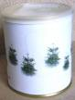
Julgran-trä på burk
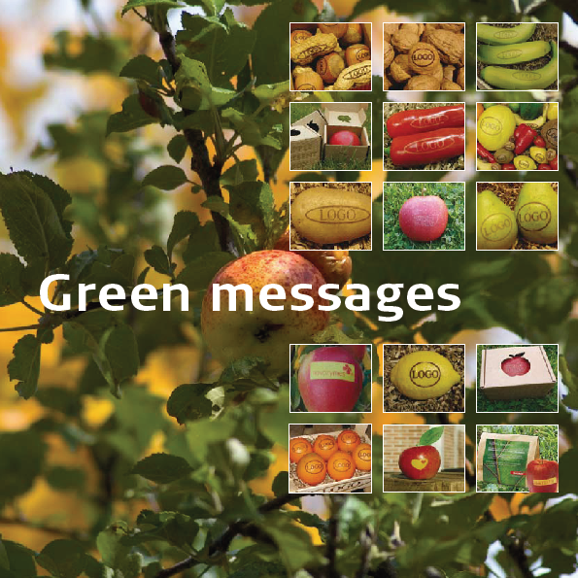Vi har stort urval av fröer
för Blommor på Burk.

Beställ vår nya katalog med inspiration
till naturlig reklam.

Som orderproducerande kan vi
erbjuda en lösning som passar
till Dig,kunder,kampanjer
eller till teman,

Fråga oss om råd!

Vi har många års erfarenhet av grön reklam.

.

I sverige e-mail: info@promoseeds.se www.promosseds.dk - www.promoseeds.se - www.promoseeds.fi
Tele.: +45 36 72 37 47 - +46 (08)-708 00 80 - + 35 (09)-6842 5770

